Taak 3B. Griep en griepvaccinatie
Inleiding
Je bent als assistente werkzaam in een huisartspraktijk. De huisarts laat de organisatie en de uitvoering van de griepvaccinatie helemaal aan jou over. De laatste jaren is duidelijk geworden, dat het sturen van een schriftelijke oproep met daarbij goede voorlichting de beste opkomst van patiënten geeft.

Leerdoelen:
Je kent de doelgroepen die een uitnodiging krijgen voor de griepprik en je weet waarom
Je kunt uitleg geven aan de patiënt waarom het verstandig is om een griepprik te nemen

Bestudeer vooraf aan deze taak
- https://www.rivm.nl/griep-griepprik/griep
- Boek Eigen spreekuur en chronische ziekten H.1.6t/m 1.8
- Thuisarts.nl -> griep
1. Wat zijn de symptomen van griep?
2. Wat is de veroorzaker van griep?
3. In welke maanden worden de griepprikken gegeven?
4. De uitnodigingen en de voorlichting rond de jaarlijkse griepvaccinaties zijn verstuurd. Naar aanleiding daarvan bellen de volgende patiënten naar de praktijk:

Beantwoordt de volgende vragen en schrijf dit op.

- Ik heb een oproep gehad voor de griepspuit, maar vorig jaar heb ik de spuit ook gehad en toch griep gekregen. Waarom krijg ik nu weer een oproep?
- Mijn man heeft een oproep gehad voor de griepspuit, maar eigenlijk wil ik hem ook wel hebben, kan dat?
- Ik zou morgen komen voor de griepspuit, maar ik ben ontzettend verkouden. Kan ik de spuit dan toch wel krijgen?
- Hr. Hornstra, 57 jaar, heeft sinds kort suikerziekte. Nu heeft hij een oproep gekregen voor de griepprik. Is dat nu echt nodig? Hij heeft nog nooit griep gehad.
- Hr. Pop. Heeft een oproep gehad voor een griepspuit maar wil deze niet. Hij heeft gehoord dat je er alleen maar griep van krijgt.

Welke adviezen en informatie geef je deze patiënten?

5. Wat wordt er bedoeld met een chronische ziekte? (Boek Eigen spreekuur en chronische ziekten Hoofdstuk 1, paragraaf 1.6, 1.7 en 1.8).
a. Noem vier chronische ziekten
b. Wat zal een patiënt met een chronische ziekte moeten accepteren?
c. Waarom kan de chronische zieke zich eenzaam gaan voelen? En welke oplossing zou jij hiervoor kunnen bedenken?
d. Waarom krijgen mensen met een chronische aandoening een uitnodiging voor de griepprik?

Uitleg: actieve en passieve immunisatie

Actieve immunisatie
= lichaam maakt zelf antistoffen + geheugencellen na contact met ziekteverwekker
1) natuurlijk:
= Je loopt ziekte op --> maakt daarbij geheugencellen & antistoffen
2) kunstmatig:
= via vaccinatie --> inspuiten van verzwakte of dode ziekteverwekkers

Passieve immunisatie
= lichaam maakt zelf niet de antistoffen, maar krijgt ze van buitenaf binnen --> worden daarna vrij snel afgebroken in lichaam
1) natuurlijk:
- Sommige antistoffen via placenta, via moedermelk
2) kunstmatig:

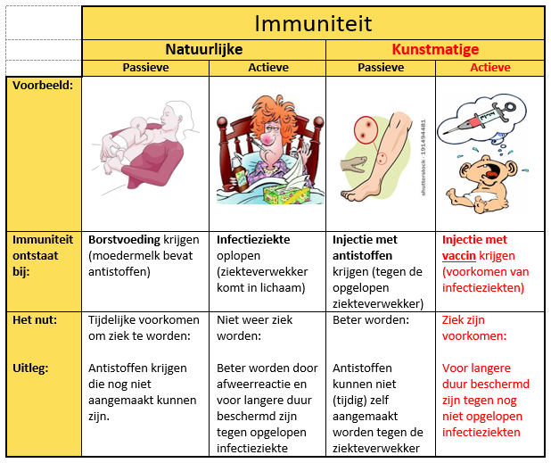
Bron: https://vaccin.jouwweb.nl/immuun-bij-voorbaat

